Oversigt

**Vester løve vej 24 matr.nr. 43a. – 2010**

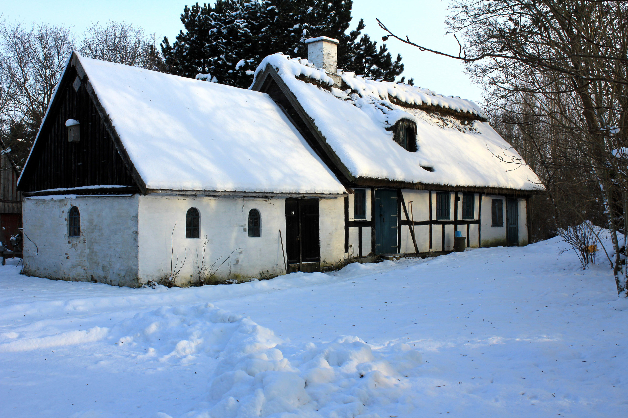

|  |  |  |  |
| --- | --- | --- | --- |
| **Periode** | **Ejer** | **Bruger** | **Noter** |
| 1780-1816 | Løvegaard | Christen Poulsen |  |
|  |  |  |  |
| 1821-1834 | Løvegaard | Christen Pedersen Skov- Birthe | Død 5 dage efter hinanden |
| 1834-1870 | Løvegaard | Hans Mortensen |  |
| 1870-1895 | Løvegaard | Niels Sørensen | Han er brodersøn |
| 1895-1896 | Løvegaard | Anders Jensen | Lejekontrakt på 49 år |
| 1907 | Løvegaard til | Lawaetz, Kalundborg Ladegaard |  |
| 1896-1923 | Løvegaard | A. Jensen til Jens Olsen | Transport lejekontrakt |
| 1923-1968 | Lawaetz til | Ole Niels Pedersen | Selveje |
| 1968- (1972) | Arvinger | Jens Pedersen | Overtages af kreditorer |
| 1972-2024 | = Bruger | Tommy Neumann Nielsen | Skøde |
|  |  |  |  |
|  |  |  |  |



















